BỘ GIÁO DỤC VÀ ĐÀO TẠO
TRƯỜNG ĐẠI HỌC CẦN THƠ
TRƯỜNG CÔNG NGHỆ THÔNG TIN & TRUYỀN THÔNG



Báo cáo học phần
Nền Tảng Công Nghệ Số

Đề tài

Thực Hành Kỹ Năng Số
(Digital Skills Labs)

Name: Truong Quang Vi
Student code: B2505078
Class: CT005HM05
Semester: 2, 2025-2026

Cần Thơ, 01/2026

LAB 01

SECTION 1: INSPECTING HARDWARE INFORMATION

1.1. CPU and RAM
- CPU Information: AMD RYZEN 5 7235HS, Turbo Frequency: 3.20 GHz, Cores: 4.
- RAM Information: 16GB DDR5.

1.2. Hard Drive (Disk)
- Type: SSD NVMe.
- Storage Capacity: Total: 951GB (Free space: 823GB).

1.3. Graphics Card (GPU)
- GPU: NVIDIA GeForce RTX 3050.
- Driver Version: 32.0.15.8142.

SECTION 2: BASIC SOFTWARE CONFIGURATION

2.1. Install Utility Software
- Software: 7-Zip
- Source: https://www.7-zip.org/.
- Installation Process:
  - Access the homepage and download the 64-bit x64 installer for Windows.
  - Open the downloaded .exe file.
  - Click Install to proceed with installation to the C drive.
  - When the notification "7-Zip is installed" appears, click Close.
  - Verification: Right-click on any file on the desktop; if the "7-Zip" menu appears, the software is working correctly.

2.2. Update Operating System
- System: Windows 11 Version 25H2 (Updated to 25H2).

2.3. Basic time configuration

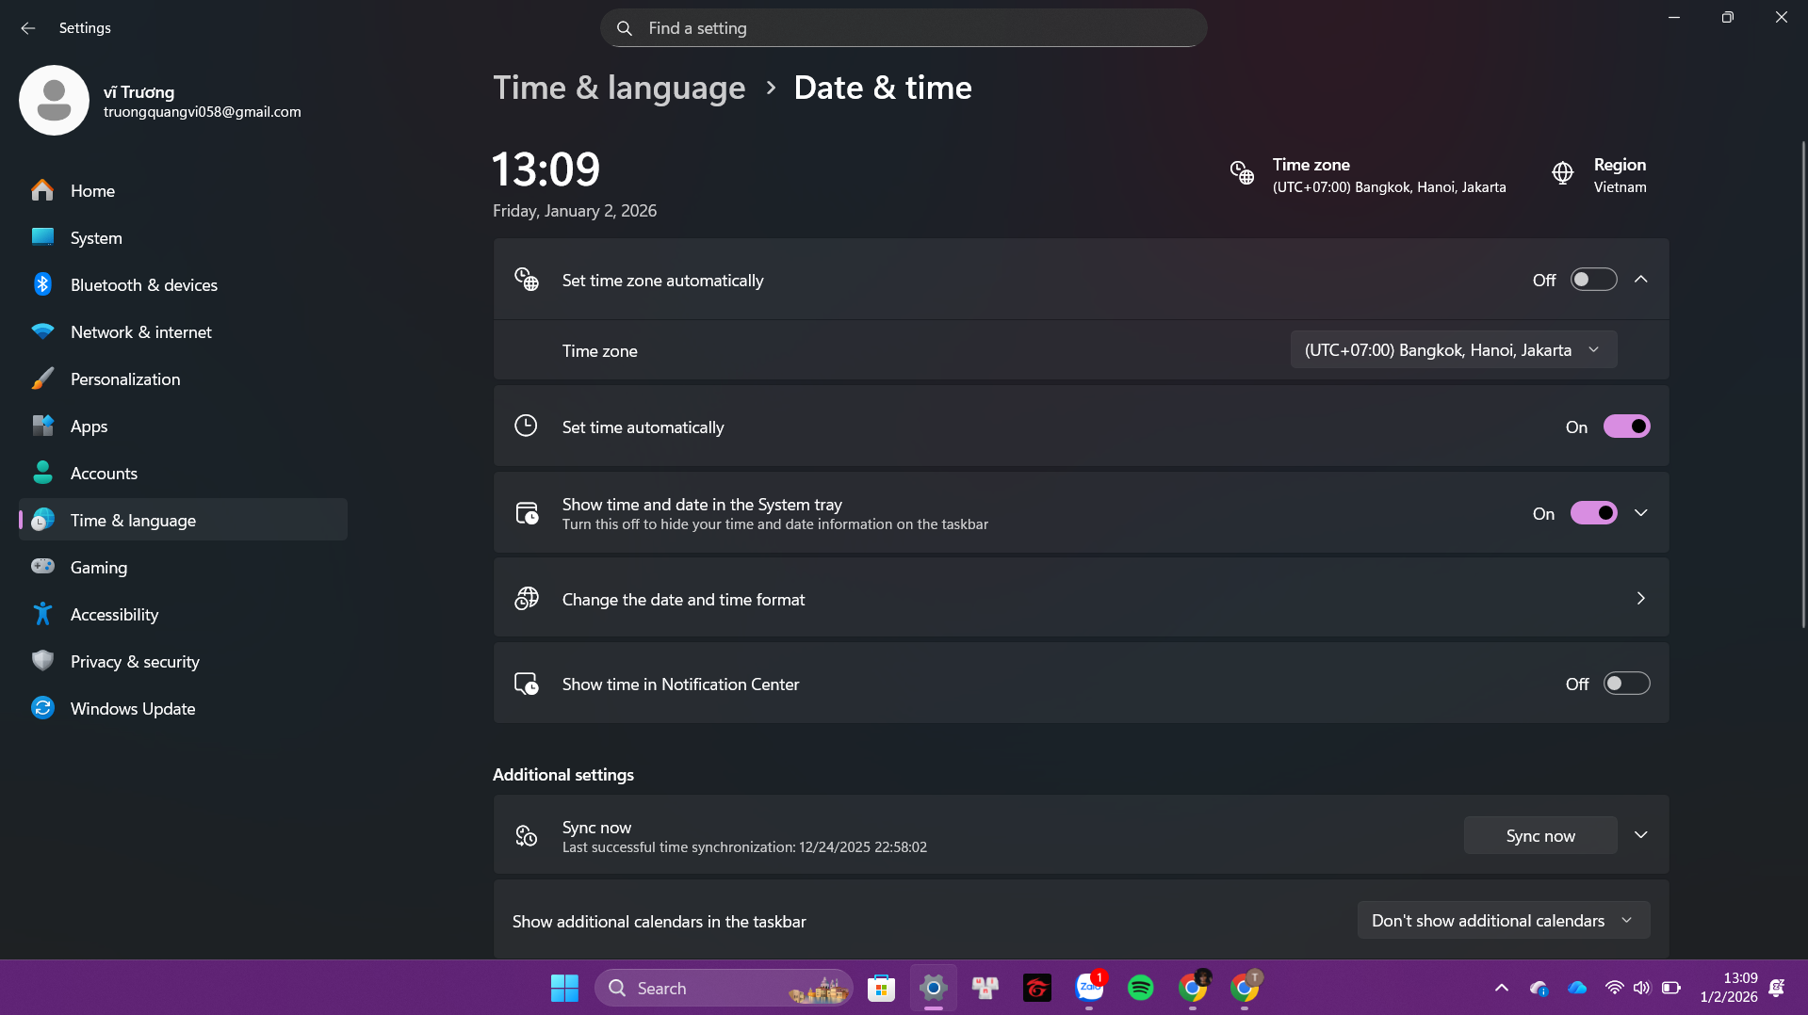

SECTION 3: SIMPLE TECHNICAL TROUBLESHOOTING

3.1. Computer Slow Startup Problem
- Disabled Programs: OneDrive, Spotify, Steam.
- Reason: Disabling non-essential applications reduces RAM load and helps Windows access the main screen faster.

3.2. Wi-Fi Connection Error
- Steps to solve:
  - Open Settings -> System -> Troubleshoot.
  - Run the Network and Internet Troubleshooter.
- Result: The system automatically scanned for errors, reset the network card, and successfully reconnected to Wi-Fi.

3.3. Software Not Responding Issue
- Situation: Chrome browser freezes and cannot be closed with the "X" button.
- Troubleshooting: Open Task Manager, select the Chrome application, and click End Task to force close it.

SECTION 4: APPLYING AI TO SOLVE PROBLEM

4.1. Hardware Upgrade Consultation:

Component | Name | Specifications | Reference Price
RAM | Crucial 16GB DDR5-5600 SODIMM | 16GB, DDR5, 5600 MHz Bus | 1.350.000 VNĐ
SSD | Samsung 990 Pro PCle 4.0 NVMe | 1TB Capacity, 7.450 MB/s Speed | 2.850.000 VNĐ
Cooling | Cooler Master NotePal L2 | Cooling pad to assist with heat management during rendering | 450.000 VNĐ

4.2. Office Assistant And Data Processing
Handled File: Lab01-DSSV-TRUONGQUANGVI
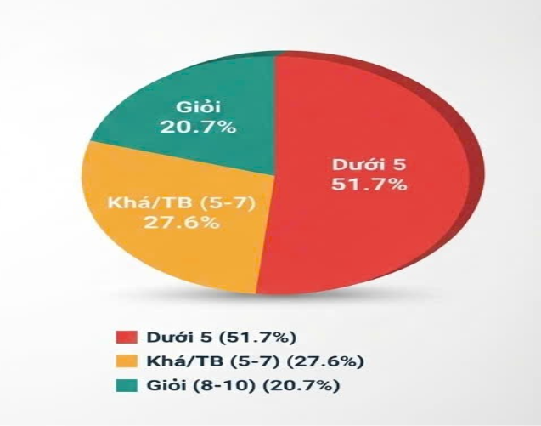
Source: Gemini AI
Feedback: The overall class performance falls short of the requirements. The proportion of students scoring below average constitutes the majority (15/29 students, equivalent to over 50% of the class). There is a significant disparity in proficiency levels within the class. The underperforming group accounts for the largest segment (15 students), whereas the excellent group (scores of 8-10) consists of only 6 students, creating a substantial knowledge gap among members. Most students have not mastered the fundamental knowledge or are facing major difficulties in comprehending the course material. This constitutes a cohort that requires specific intervention and dedicated support from the instructor to improve the pass rate.

SECTION 5: SELF-STUDY AND EXPLORE

5.1. Hardware Inspection Tool Research
- Tool: CPU-Z
- New specifications: Level 3 Cache (L3 Cache).
- Actual measured value: 16 MBytes.
- Concept and meaning:
  - Concept: Level 3 Cache (L3 Cache) is a specialized memory unit integrated directly into the Central Processing Unit (CPU). It acts as a high-speed buffer between the fast CPU cores and the slower main system memory (RAM). Unlike L1 and L2 caches which are private to each core, L3 cache is typically shared across all cores of the processor.
  - Meaning: For the AMD Ryzen 5 7235HS processor in this system, a large 16MB L3 Cache is significant. It stores frequently accessed data instructions, allowing the CPU to retrieve them instantly without waiting for the RAM. This results in smoother performance, particularly in gaming, data processing, and handling complex multitasking workloads, reducing the "latency bottleneck" of the system.

5.2. Learn About Some Common Technical Problems:
Describe: System fails to detect the connected USB drive and displays the error "The last USB device you connected to this computer malfunctioned".
Causes: Outdated or corrupt drivers, Physical port issues, Power management settings, Hardware failure, Firmware errors.
Ways to troubleshoot:
- Test the device on another port or computer
- Update or reinstall drivers in Device Manager
- Disable power saving for USB Root Hub
- Check drive status in Disk Management
References: https://support.microsoft.com/en-us/topic/error-usb-device-not-recognized

LAB 06

CƠ SỞ DỮ LIỆU, TÌM KIẾM VÀ ĐÁNH GIÁ ĐỘ TIN CẬY CỦA THÔNG TIN

Bài 2:
File: LAB06_Ex1-2_Trương_Quang_Vĩ

a. Hãy liệt kê tất cả sinh viên học lớp DI1296A1 và DI1296A2

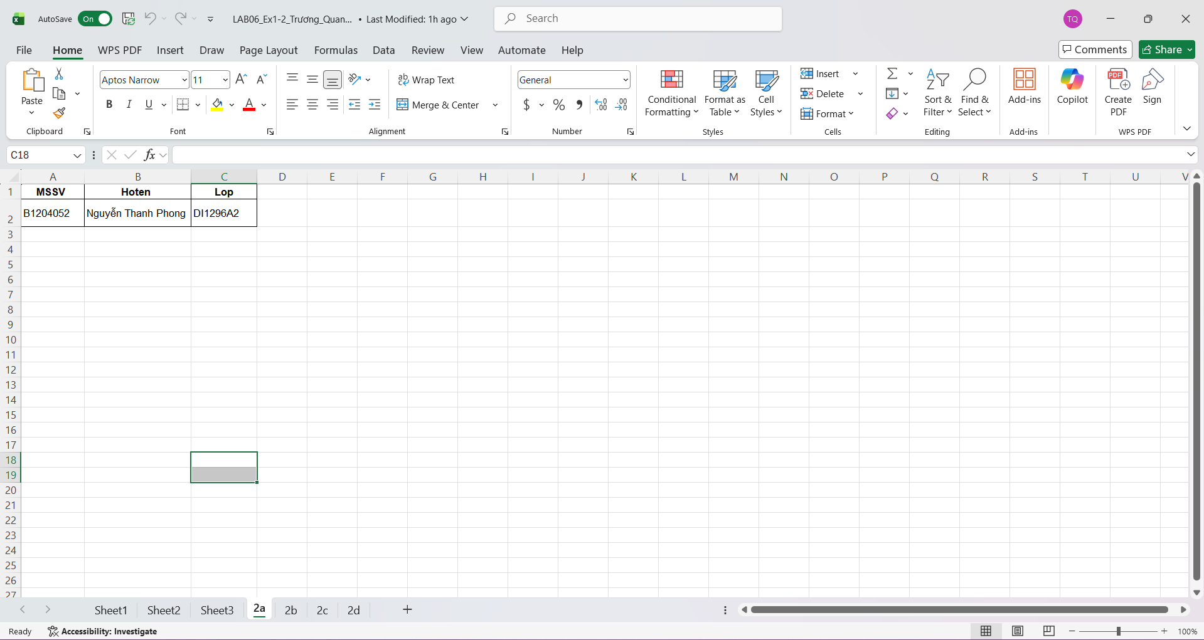

b. Hãy liệt kê tất cả sinh viên học môn CT178

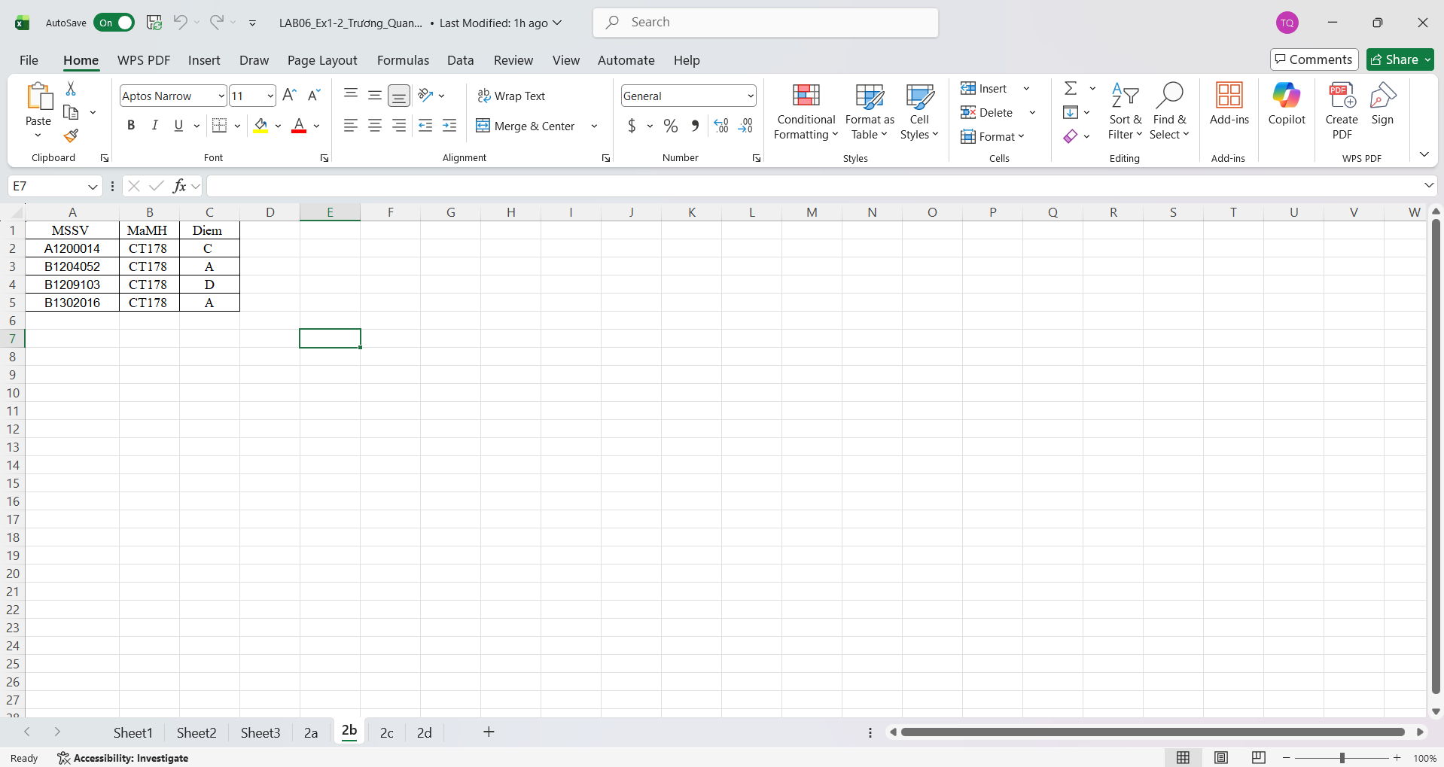

c. Hãy liệt kê tất cả sinh viên lớp CP1296C1 học môn CT178

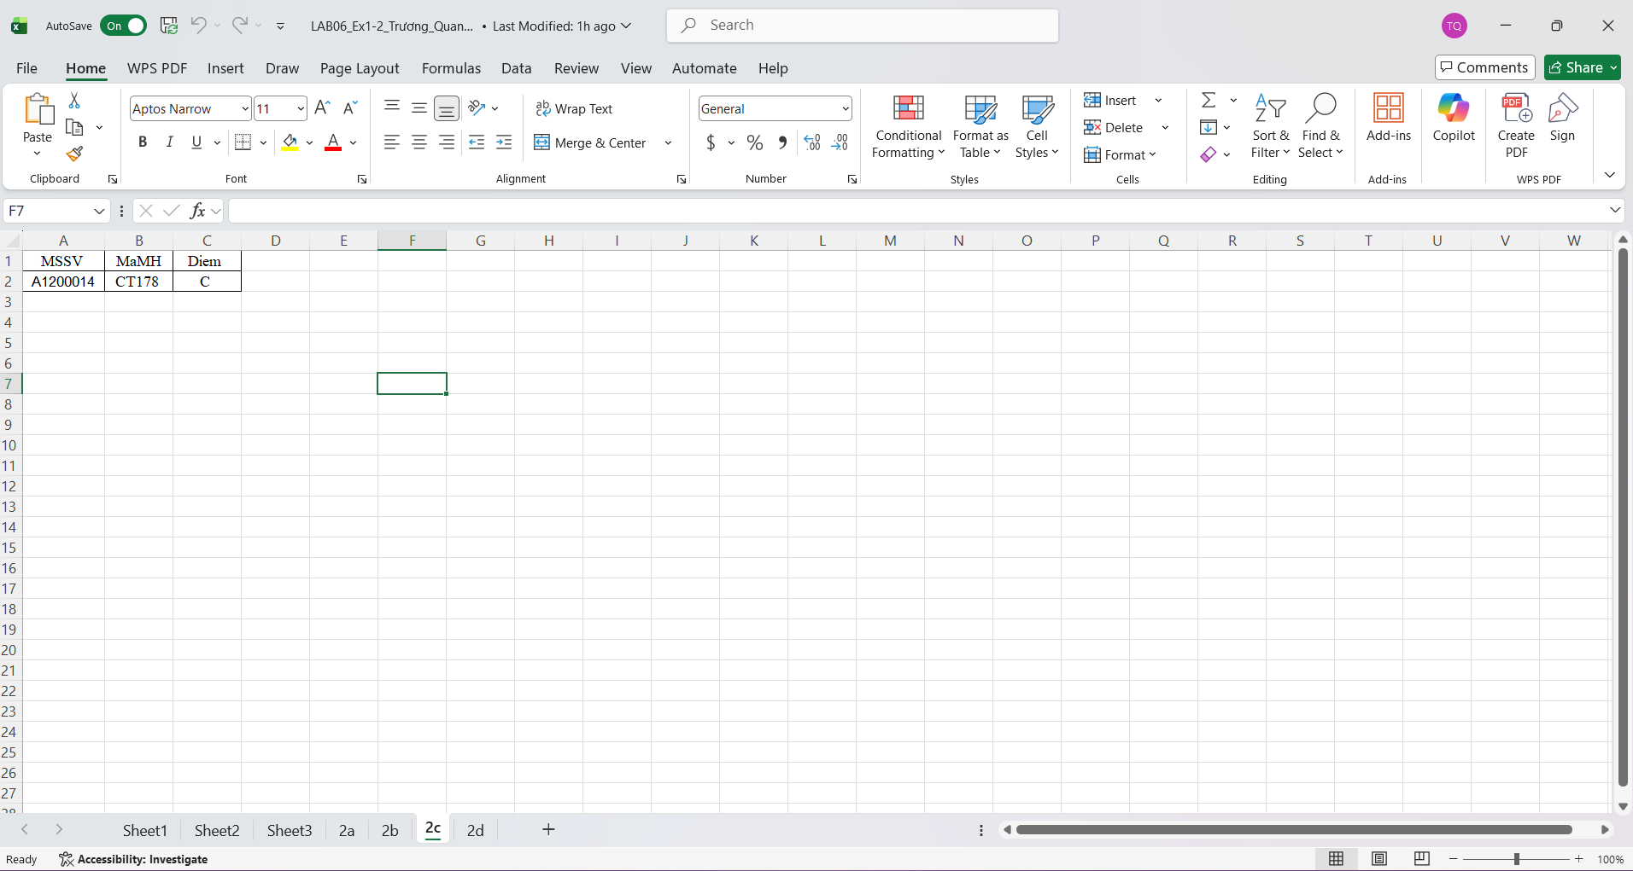

d. Hãy liệt kê tất cả sinh viên lớp CP1296C1 học môn CT178 có kết quả học tập C

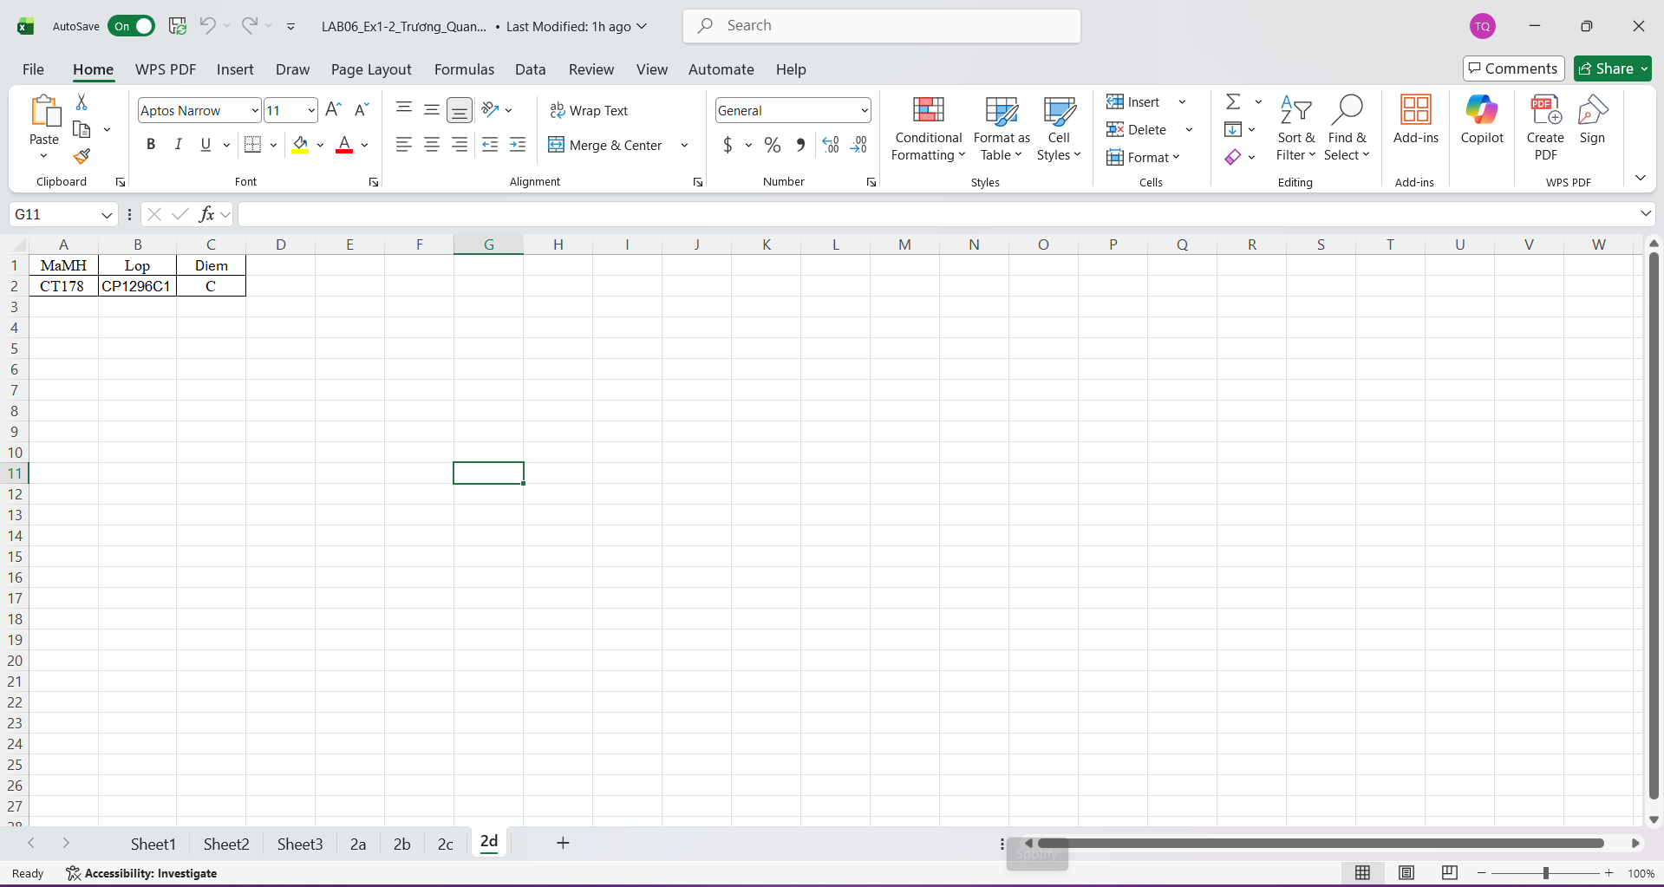

Bài 3:

a.

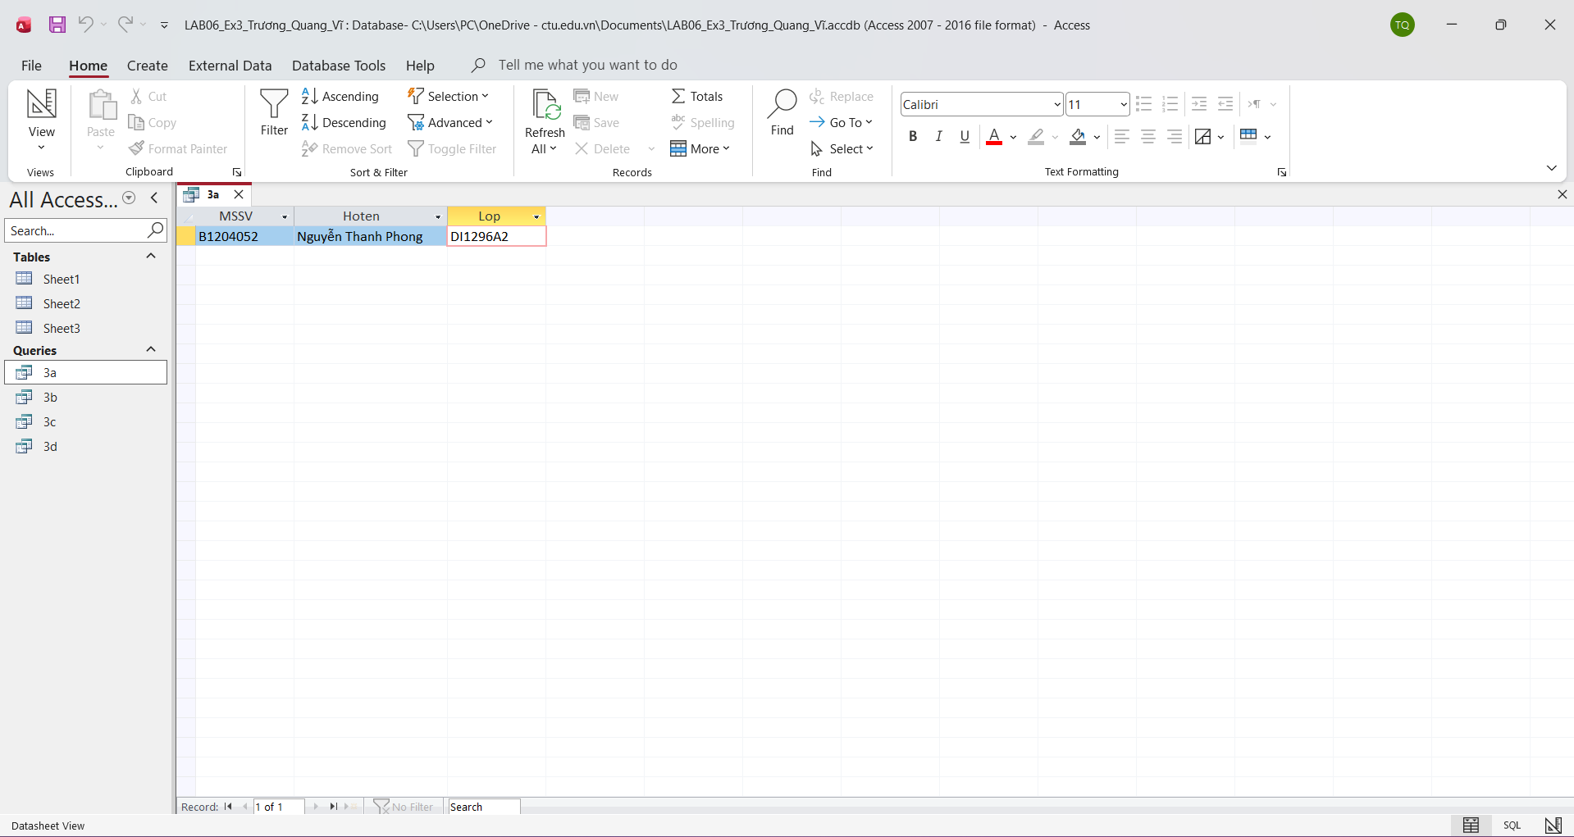

b.

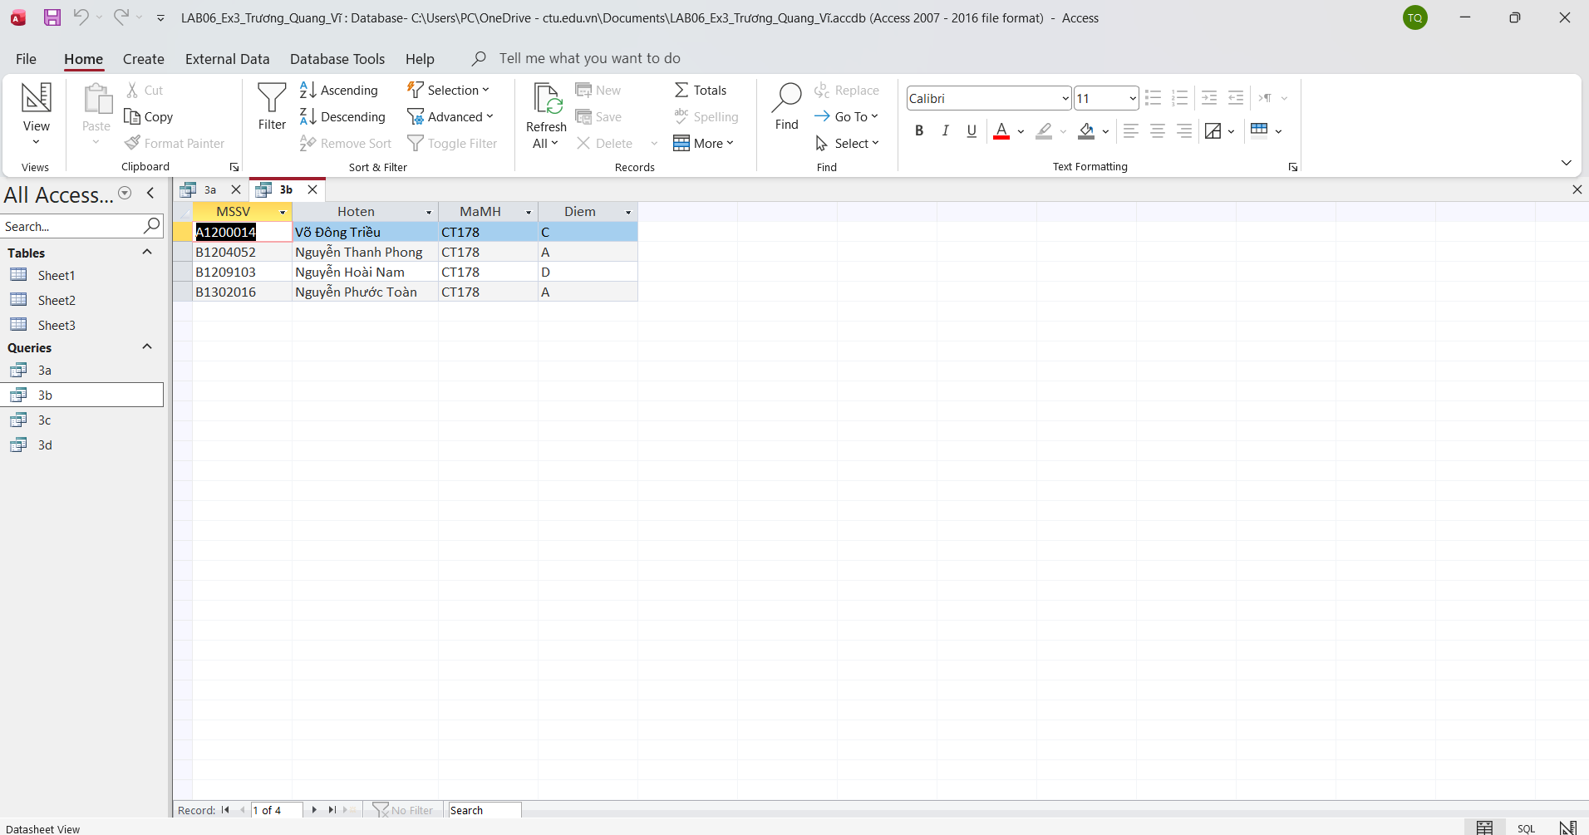

c.

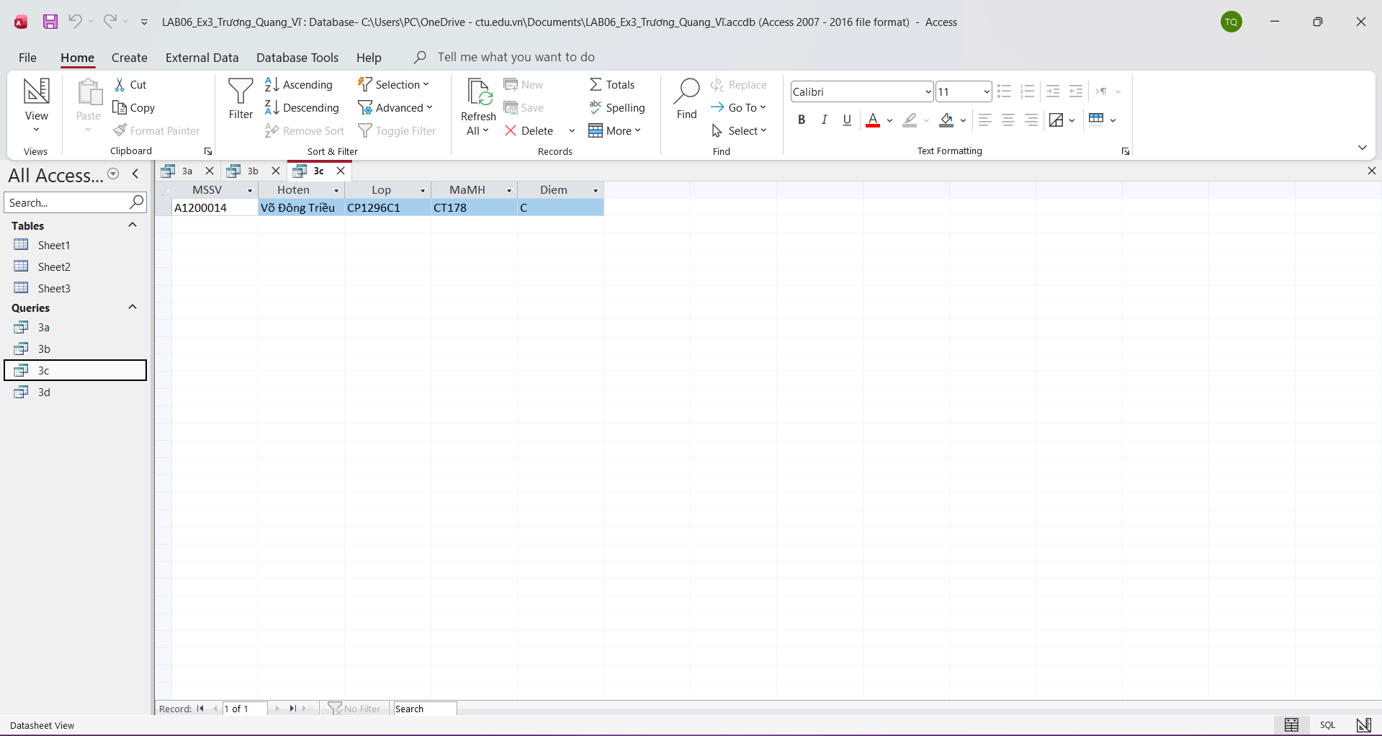

d.

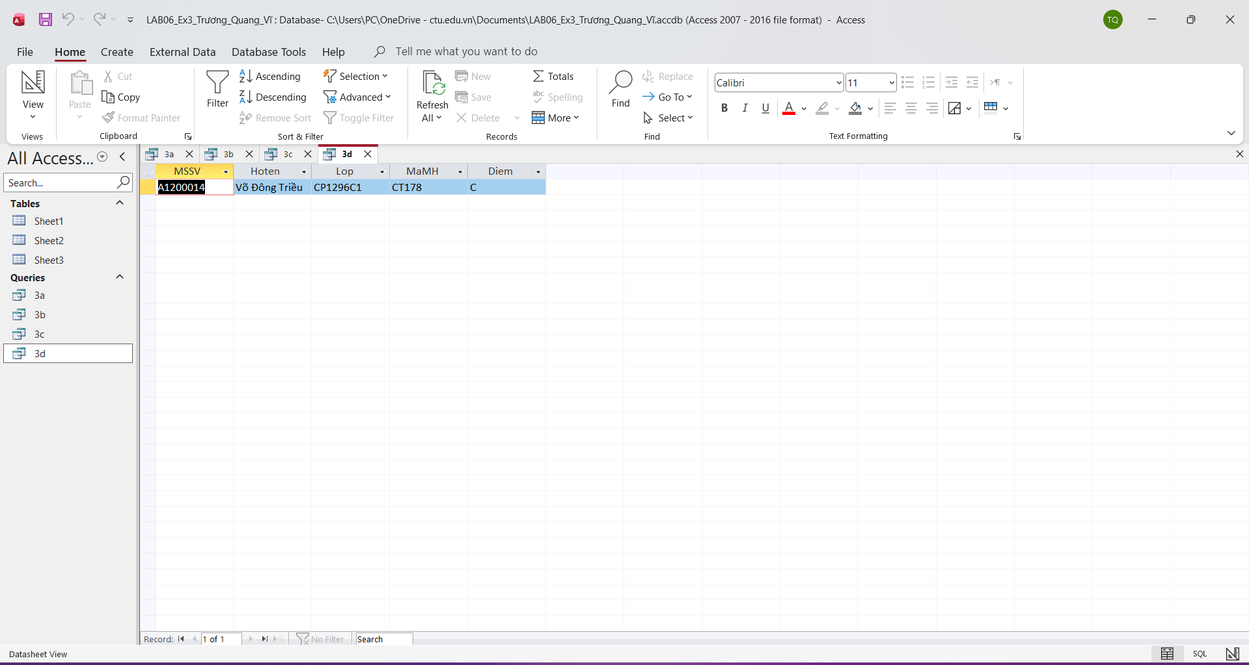

Bài 4: Đánh giá nguồn thông tin về Hệ thống Cơ sở Dữ liệu (CSDL) SQL so với NoSQL

BÁO CÁO BÀI TẬP: ĐÁNH GIÁ TÀI LIỆU VỀ CƠ SỞ DỮ LIỆU SQL VÀ NOSQL BẰNG PHƯƠNG PHÁP CRAAP

1. Câu hỏi nghiên cứu và Chiến lược tìm kiếm

1.1. Câu hỏi nghiên cứu
"Cơ sở dữ liệu SQL và NoSQL có những ưu, nhược điểm gì và khả năng mở rộng của chúng khác nhau như thế nào khi xử lý dữ liệu lớn (Big Data) trong các ứng dụng IT?"

1.2. Chiến lược tìm kiếm
Để trả lời câu hỏi trên, em đã dùng Google và Google Scholar để tìm đa dạng các nguồn thông tin. Em sử dụng các từ khóa và toán tử sau:
- Tìm bài báo học thuật: "SQL vs NoSQL comparison" AND "scalability" filetype:pdf
- Tìm thảo luận từ thực tế ngành: site:stackoverflow.blog "SQL vs NoSQL"
- Tìm tài liệu từ các nhà cung cấp: "SQL vs NoSQL" site:mongodb.com OR site:oracle.com
- Tìm thông tin cũ để kiểm chứng: "NoSQL replaces SQL" before:2014-01-01

2. Đánh giá nguồn thông tin bằng Bài kiểm tra CRAAP
Em đã chọn ra 5 nguồn tài liệu và áp dụng bài kiểm tra CRAAP để đánh giá từng tiêu chí theo thang điểm từ 1-5 (1 là thấp nhất, 5 là cao nhất). Đánh giá này dựa trên các câu hỏi chi tiết của phương pháp CRAAP:

STT | Nguồn tài liệu | Thời sự (C) | Liên quan (R) | Thẩm quyền (A) | Chính xác (A) | Mục đích (P) | Nhận xét chung & Lựa chọn
1 | Bài báo IEEE: "A Performance Comparison of SQL and NoSQL" (2023) | 5 | 5 | 5 | 5 | 5 | Nguồn học thuật xuất sắc. Thông tin mới xuất bản. Tác giả có chuyên môn , nội dung được đánh giá (reviewed) và hỗ trợ bởi số liệu chứng minh. Mục đích là để cung cấp kiến thức (inform), góc nhìn khách quan. -> Được chọn.  +4
2 | Blog IT: "SQL vs NoSQL: Which one to choose?" - Stack Overflow (2022) | 4 | 5 | 4 | 4 | 4 | Nguồn thực tế tốt. Mức độ thông tin phù hợp với sinh viên. Tác giả là lập trình viên có kinh nghiệm thực tế, văn phong không mang cảm xúc thiên vị (unbiased). -> Được chọn.  +1
3 | Tài liệu Vendor: "NoSQL vs SQL Databases" - MongoDB (2024) | 5 | 4 | 4 | 3 | 2 | Có định kiến tổ chức (Institutional Bias) . Công ty xuất bản chính là nhà cung cấp NoSQL. Dù có thẩm quyền, nhưng mục đích rõ ràng là để thuyết phục và bán hàng (sell/persuade), chứ không hoàn toàn khách quan. -> Chỉ tham khảo một phần.  +4
4 | Bài viết cũ: "Why NoSQL is the future" - Blog cá nhân (2012) | 1 | 2 | 2 | 2 | 3 | Thông tin quá cũ. Chủ đề IT này đòi hỏi thông tin hiện tại (current information) , bài viết từ 2012 không còn đúng nữa do thiếu các bản cập nhật. Nặng tính ý kiến cá nhân (opinion). -> Loại bỏ.  +3
5 | Tài liệu Vendor: "Why Relational is Better" - Oracle (2023) | 4 | 4 | 5 | 3 | 2 | Thiên vị sản phẩm nhà. Tương tự nguồn 3, URL là .com và tổ chức tài trợ (Oracle) có mục đích thương mại. Họ thiên vị SQL vì đó là sản phẩm chủ lực của họ. -> Loại bỏ.  +4

3. Tổng hợp kết quả tìm hiểu

3.1. Sự khác biệt chính giữa SQL và NoSQL
Dựa vào các nguồn uy tín đã được xác minh (Nguồn 1 và 2), em đúc kết được:
- Tính nhất quán của dữ liệu: SQL sử dụng cấu trúc bảng chặt chẽ và tuân thủ các quy tắc nghiêm ngặt, rất phù hợp cho các hệ thống doanh nghiệp cần tính chính xác cao (như ngân hàng). Trong khi đó, NoSQL lưu trữ linh hoạt hơn (dạng tài liệu, key-value), phù hợp cho các dự án Web cần thay đổi cấu trúc liên tục.
- Khả năng mở rộng: Cơ sở dữ liệu SQL thường phải mở rộng bằng cách nâng cấp phần cứng của một máy chủ (thêm RAM, ổ cứng), gây tốn kém. Ngược lại, NoSQL được thiết kế để mở rộng bằng cách chia nhỏ dữ liệu ra nhiều máy chủ giá rẻ khác nhau, giúp nó xử lý dữ liệu lớn (Big Data) tốt hơn nhiều.

3.2. Cảm nghĩ về "Thiên kiến từ nhà cung cấp" qua bài kiểm tra CRAAP
- Trong quá trình làm bài kiểm tra CRAAP , ở tiêu chí Purpose (Mục đích), em được yêu cầu trả lời câu hỏi: "Mục đích của thông tin là để dạy học hay để bán hàng (sell)?" và "Có định kiến của tổ chức (institutional biases) hay không?".

- Khi áp dụng vào Nguồn 3 (từ MongoDB) và Nguồn 5 (từ Oracle), em nhận ra một sự thật: Các công ty công nghệ lớn dù có thẩm quyền cao (Authority), nhưng tài liệu của họ thường mang tính tuyên truyền (propaganda) và thuyết phục người đọc mua sản phẩm. MongoDB cố tình dìm SQL xuống, còn Oracle thì làm ngược lại. Từ đó em rút ra bài học: Để đánh giá các vấn đề kỹ thuật, sinh viên cần phải tìm đọc nhiều nguồn (variety of sources) , ưu tiên các bài báo khoa học đã qua hội đồng thẩm định (refereed) hoặc các cộng đồng lập trình viên độc lập để có góc nhìn khách quan (objective) nhất.

4. Tài liệu tham khảo
[1] A. Sharma and M. Singh, "A Performance Comparison of SQL and NoSQL Databases for Big Data Processing," IEEE Access, vol. 11, pp. 45012-45025, Mar. 2023.

[2] R. Donovan, "SQL vs NoSQL: Which one to choose?," Stack Overflow Blog, Aug. 2022. [Online]. Available: https://stackoverflow.blog/2022/08/10/sql-vs-nosql/.
[3] MongoDB, "NoSQL vs SQL Databases," MongoDB Resources, Jan. 2024. [Online]. Available: https://www.mongodb.com/nosql-explained/nosql-vs-sql.

[4] J. Doe, "Why NoSQL is the future of web apps," Tech Personal Blog, Nov. 2012. [Online]. Available: http://example-blog.com/nosql-future.

[5] Oracle, "Why Relational is Better for Enterprise," Oracle Database Documentation, 2023. [Online]. Available: https://www.oracle.com/database/what-is-a-relational-database/.

